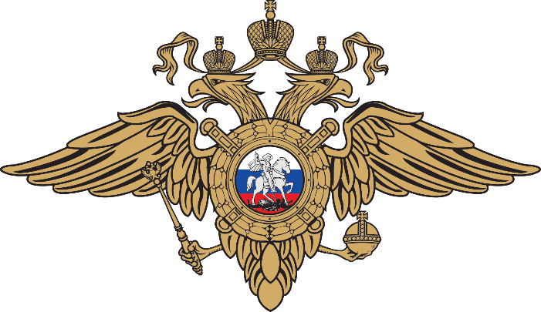**Управление**

**МВД России по г. Самаре**

**осуществляет набор по очной форме обучения**

**в образовательные организации системы МВД России**

* Бесплатное получение высшего образования
* Бесплатное проживание в течении 5 лет
* Получение ежемесячного денежного довольствия во время обучения
* Гарантированное трудоустройство по окончании обучения

|  |  |
| --- | --- |
| ул. Мориса Тореза 12  отдел по работе  с личным составом | **373-76-30** |

373-77-56